# 【“志”美社区】乒乓联谊庆八一，老兵风采展新颜——社区开展退伍军人乒乓球友谊赛

为迎接“八一”建军节，丰富退伍军人的精神文化生活，增进老兵间的情，于2025年7月31日下午，五福堂社区精心组织了退伍军人乒乓球友谊赛，以运动为桥，重温军旅情，共叙初心志。

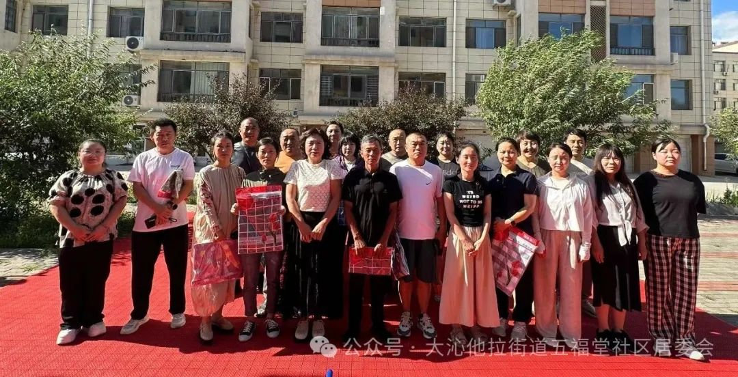

比赛当天，乒乓球活动场地气氛热烈，各位退伍军人及家属精神抖擞，来到现场做着赛前准备。随着一声令下，比赛正式开始。球桌上，黄色的乒乓球来回飞舞，选手们身姿矫健，时而精准扣杀，时而巧妙旋球，时而快速移位救球，每一个动作都展现出军人特有的敏捷与力量。经过几轮激烈角逐，比赛顺利落下帷幕。社区为获奖的退伍军人举行了简单而隆重的颁奖仪式，分别为第一名2位，第二名4位和第三名6名，颁发了精心准备的礼品。拿到奖品的退伍军人们脸上洋溢着开心的笑容，纷纷表示这份荣誉不仅是对自己球技的肯定，更是社区对退伍军人关怀的体现。

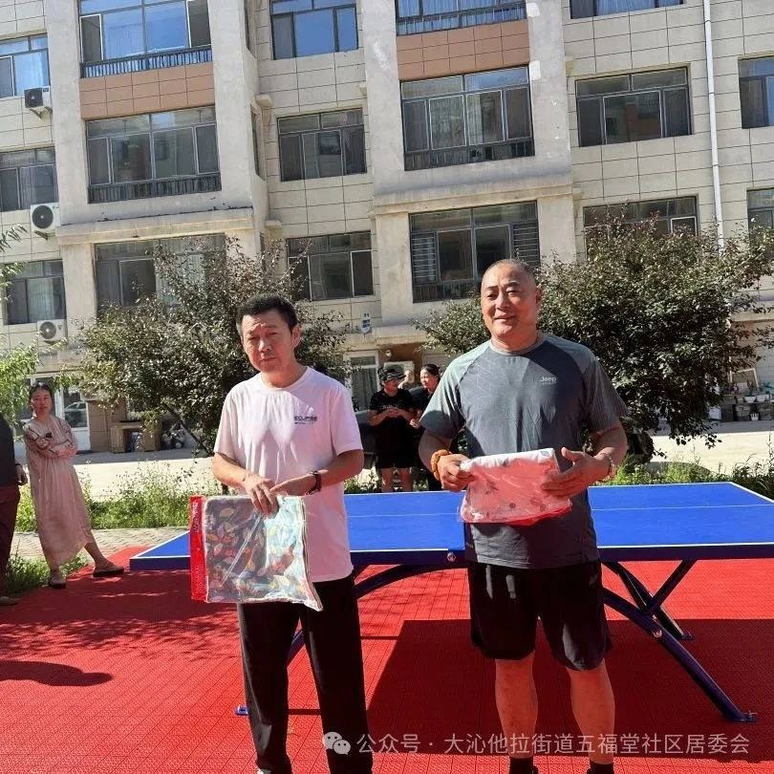

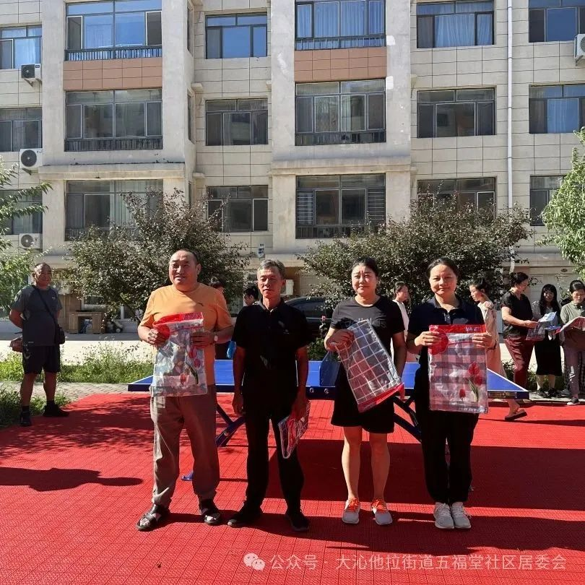

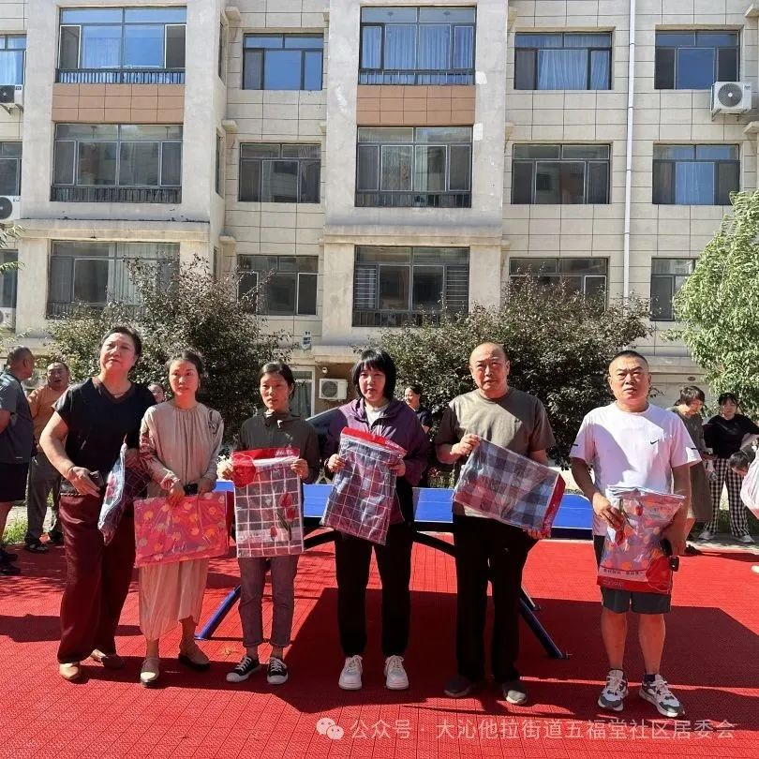

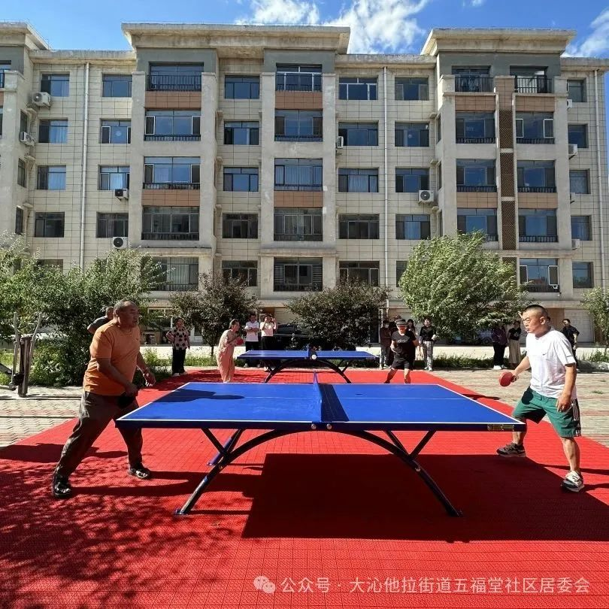

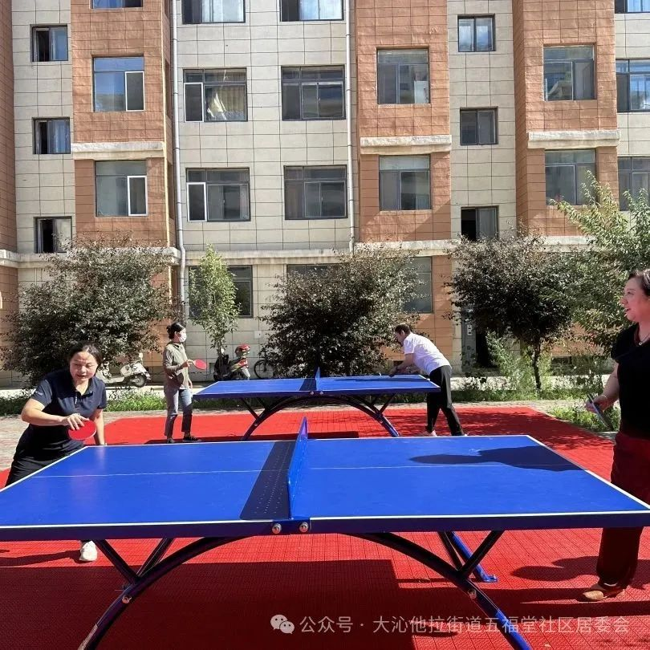

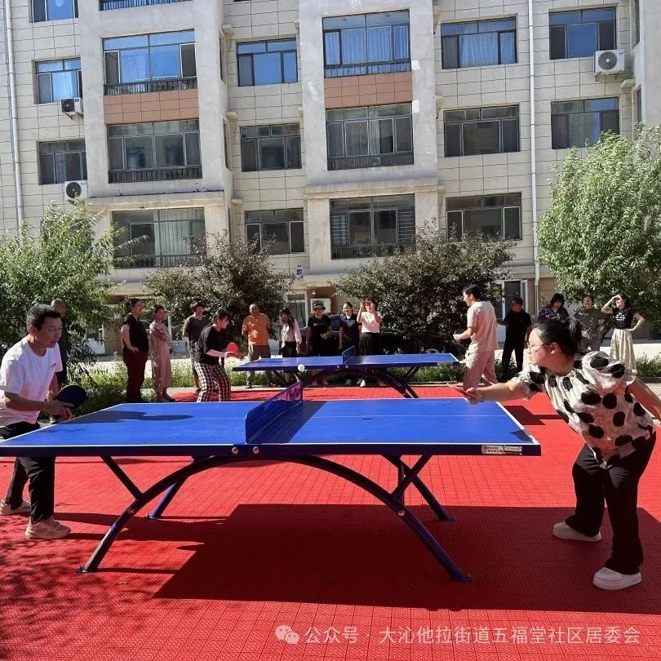

此次乒乓球赛不仅让老兵们在运动中收获了快乐，更搭建了交流平台，让他们感受到了“退伍不褪色，退役不褪志”的集体温暖。接下来，五福堂社区将继续开展多样化的活动，用心用情做好退伍军人服务工作，让拥军优属的传统在新时代焕发新光彩。